ISART DIGITAL - VGC 2026 - Groupe 3

Game Concept Document

ONE DROP - ARCADE

Logo / Illustration : ONE DROP

Abdelghafour Moumad (Game Programmer) | Chadi Gmira (Game & Level Designer) | Zine Ahmed (Concept Artist / Game Artist)

Tableau des versions

N° Version | Date | Auteur(s) | Description
v0.1 | 15/02/2026 | Groupe 3 | Remplissage initial du GCD
v1.0 | 15/02/2026 | Groupe 3 | Version soumission

Sommaire
<Ecole> - <Filière> - <Classe> 1
<Logo / Illustration> 1
<Vos noms & prénoms> 1
Tableau des versions 2
Résumé synthétique du projet 3
Pitch 4
USP (Unique Selling Point) 5
KSP (Key Selling Points) 5
Références 5
3C (Character, Camera, Controls) 5
Conditions Win/Fail 5
Les Obstacles (Brique de Gameplay) 5
Boucles OCR (Micro/Mid/Macro) 5
Univers & Histoire 6
Direction artistique graphique 6
Direction artistique sonore 6
Menus et interfaces, HUD (head-up display) 6
Level design 7

ONE DROP est un jeu d'arcade-platformer 3D rapide et exigeant. Le joueur incarne une goutte d'eau vivante qui traverse une forge volcanique. La ressource principale est l'hydratation: elle alimente les capacités, la survie et la mobilité. Le projet vise une prise en main immédiate, des parties courtes et un fort potentiel de rejouabilite.

Genre | Arcade Platformer 3D (2.5D)
Univers | Monde industriel volcanique et cycle de l'eau
Références | Celeste, Super Meat Boy, Ori, Hades
Cible marketing | Joueurs 14-30 ans, PC, amateur de challenge
Plateforme(s) | PC (Windows)
Nombre de joueurs | 1
Modes de jeu | Solo, Time Attack
Point de vue caméra | 3D laterale dynamique (2.5D)
USP(s) (unique selling point) | Hydratation = vie + puissance + mobilite
Gameplay principal | Traversal rapide, gestion de ressource, combat d'impact
Fonctionnalités clefs | Etats du perso, hazards thermiques, boss patterns
Direction artistique graphique | Stylisee eau vs feu, FX lisibles
Direction artistique sonore | Electro percussive + SFX liquides/thermiques
Brique technique principale | State machine gameplay + feedback VFX/SFX data-driven

Pitch
Dans ONE DROP, une goutte d'eau affronte un monde de feu en utilisant son hydratation comme arme, bouclier et condition de survie.

USP (Unique Selling Point)
L'unicite du concept repose sur un personnage liquide dont l'etat (Healthy, Dry, Critical) modifie en temps reel le gameplay, le visuel et les choix du joueur.

USP: la meme jauge d'eau pilote a la fois la vie, la puissance des actions et la mobilite.

KSP (Key Selling Points)
Features clefs: boucle arcade courte, progression par niveaux, gameplay base sur la gestion de ressource, difficultes croissantes et feedback visuel fort.
1) Deplacement dynamique (run, jump, slide, impact).
2) Etats du personnage lisibles et relies aux performances.
3) Niveaux compacts avec hazards, mini-boss et scoring de performance.

Références
References principales: Celeste (precision et rythme), Super Meat Boy (challenge arcade), Ori and the Blind Forest (lisibilite visuelle), Hades (feedback combat), Hollow Knight (level pacing).

3C (Character, Camera, Controls)
Character: une goutte d'eau anthropomorphique. Capacites: sauter, glisser, dash d'impact, encaisser/eviter la chaleur. Objectif: atteindre le coeur du reacteur pour restaurer le cycle de l'eau.
Camera: vue 3D laterale dynamique (2.5D) avec suivi fluide et anticipation de la direction de deplacement. Controls: manette + clavier/souris.
Mapping principal: Move=LStick/WASD | Jump=A/Space | Slide=B/LeftShift | Impact=X/LMB | Pause=Start/Esc.
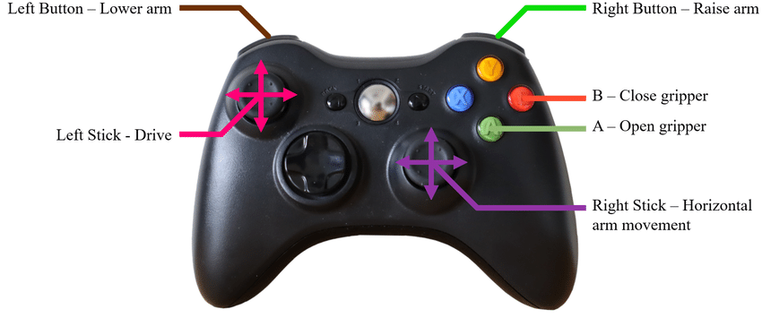

Conditions Win/Fail
Win: atteindre la sortie du niveau ou vaincre le boss de zone. Fail: hydratation a zero, chute hors-zone, ou timer de challenge depasse.

Les Obstacles (Briques de Gameplay)
Obstacles: plateformes brulantes, jets de vapeur, projectiles de feu, zones assechantes, ennemis patrouilleurs et boss a patterns.

Boucles OCR (Micro/Mid/Macro)
Boucles OCR: Micro (eviter, sauter, frapper) | Mid (franchir une salle et recuperer de l'eau) | Macro (terminer le niveau, ameliorer score, debloquer la zone suivante).
- Objectif: court terme = survivre a la salle; moyen terme = terminer le niveau; long terme = finir l'arc complet et optimiser le score.
- Challenge: pression constante de la chaleur, gestion de ressources limitee et execution technique demandee.
- Recompense: recharge d'eau, raccourcis, progression visuelle du monde, score et temps de completion.

Univers & Histoire
Univers: complexe industriel volcanique stylise, alimente par un coeur thermique instable. Histoire: la goutte est un fragment du cycle naturel de l'eau et doit reequilibrer l'installation avant evaporation totale.

Direction artistique graphique
Direction graphique: stylisee semi-cartoony, opposition forte eau (cyan/bleu) vs feu (orange/rouge), silhouettes lisibles et FX clairs.
Concept arts a produire: personnage principal, 2 familles d'ennemis, moodboard biomes (forge, conduits, reacteur).
Charte: police titre Bebas Neue, texte Inter; palette principale #0EA5E9 #22D3EE #F97316 #DC2626 #111827; icones minimalistes monochromes.

Direction artistique sonore
Direction sonore: electro-percussive rapide, layers de tension selon l'etat d'hydratation, SFX impacts liquides, vapeur, flammes et alertes de danger.

Menus et interfaces, HUD (head-up display)
Menus/HUD: menu principal, pause, game over, ecran resultats; HUD avec jauge d'eau, etat courant, timer, score et indicateurs de danger.

Level design
- Level design: 3 niveaux principaux + boss final, progression de complexite et apprentissage incrementel des mecaniques.
- Intentions: enseigner le kit de mouvements puis combiner execution, lecture des patterns et gestion de l'hydratation.
- Thematique: traverser le feu en restant liquide; resilience, vitesse, adaptation.
- Structure: intro tutorielle, salles de challenge, section pression/escape, checkpoint, confrontation finale de zone.
- Narration: comprendre le role de la goutte dans le cycle de refroidissement et la responsabilite du joueur sur l'equilibre du monde.
- Briques gameplay: movement core, etats d'hydratation, hazards thermiques, ennemis simples, combat impact, checkpoints.
- Situations clefs: plateformes qui surchauffent, traverses sous pression, arene mini-boss, course finale contre le timer thermique.

